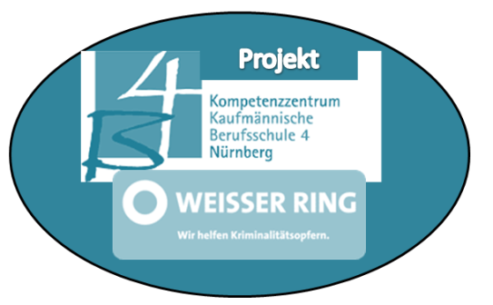
Anti-Mobbing-Film - „Die Wende“

Bewertung des Filmes in Noten (Bitte ankreuzen!)

① ② ③ ④ ⑤ ⑥

Haben die Handlungen im Film das Thema „Mobbing“ verdeutlicht? (Bitte ankreuzen!)

① ② ③ ④ ⑤ ⑥

Hat der Film Ihre Einstellung zum Thema „Mobbing“ verändert bzw. beeinflusst?

Ja, weil _______________________________________________________
_________________________________________________________________.

Nein, weil _____________________________________________________
_________________________________________________________________.

Mir hat besonders gefallen: __________________________________________
_________________________________________________________________.

Das hat mir gefehlt bzw. könnte man verbessern: _________________________
_________________________________________________________________.

Vielen Dank für die Mitarbeit!

